Guest Lectures

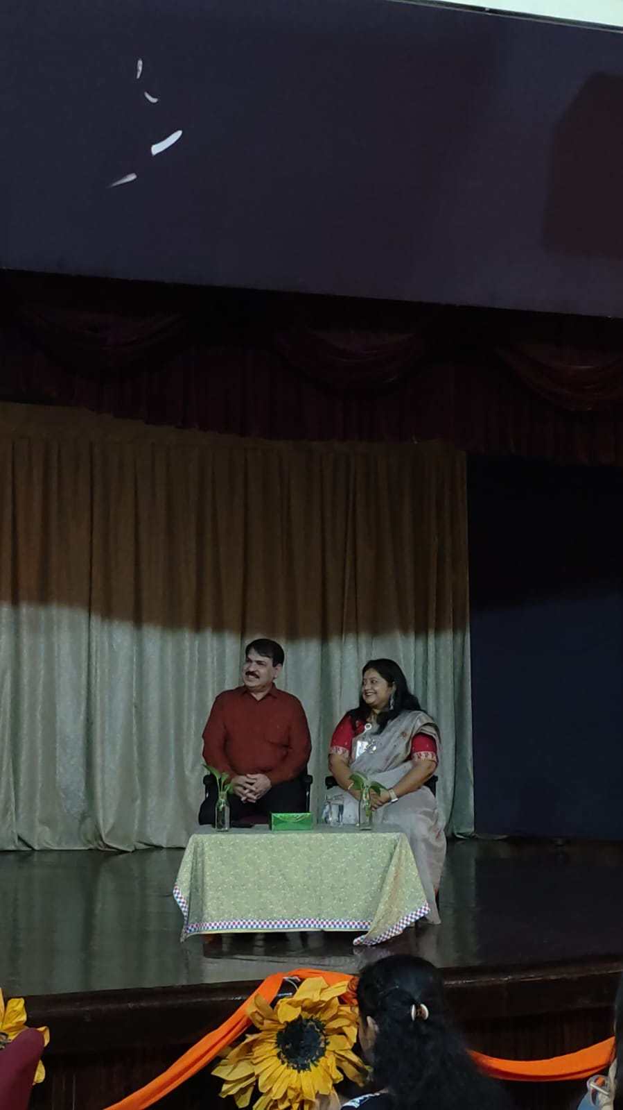

5 दिसंबर, 2023 को माउंट कार्मेल कॉलेज, बेंगलुरु के हिंदी विभाग द्वारा आयोजित हिंदी पखवाड़े के अवसर पर एक अतिथि व्याख्यान का आयोजन किया गया था। इस व्याख्यान में प्रो. हरीश अरोड़ा ने "आधुनिक कविताओं में अस्मिता का स्वर" विषय पर अपने विचार प्रस्तुत किए।

इस व्याख्यान ने श्रोताओं को आधुनिक कविताओं में अस्मिता के विभिन्न पहलुओं को समझने का अवसर प्रदान किया।